Instrucziun per las scolaras ed ils scolars

Scratch 2

# Repetiziuns

Cun quell'instrucziun emprendas ti da direger il moviment dil gat cun in circuit infinit. Sas ti muentar il gat aschia ch'el va adina vinavon a dretg?

## Moviment e tuns cun repetiziuns

1. 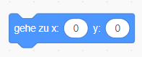Tschenta avon la repetiziun in element «gehe zu 0 0» (mira maletg) per turnar enamiez mintga ga che ti clicheschas silla bandiera verda (button d'entschatta).
2. Sas ti mussar al gat dad ir diesch gadas a dretg e suenter diesch gadas a seniester?
3. Tgei capeta, sche ti enrameschas tiu program dretg/seniester cugl element «wiederhole fortlaufend»?

Ponderescha, sche ti savesses aschuntar quei moviment ni in moviment semegliont a tiu invit digital.

Cheu vesas ti ina sligiaziun pusseivla cun e senza igl element «wiederhole fortlaufend»:

|  |  |  |  |  |
| --- | --- | --- | --- | --- |
|  |  |  |  |  |
|  |  |  |  |  |
|  | senza igl element «wiederhole fortlaufend» |  | cugl element «wiederhole fortlaufend» |  |

# Ussa sas ti …

… duvrar circuits (elements da repetiziun) per programmar moviments en Scratch.

## Aschuntar supplements cun elements da programmar alla paletta da scripts

## Per saver duvrar en Scratch p.ex. ils elements da programmar musica, stos ti igl emprem aschuntar alla paletta da scripts il supplement «Musik».

1. Clichescha giudem seniester sil button «Erweiterung hinzufügen».
2. Elegia il supplement «Musik» per aschuntar el alla paletta da scripts.

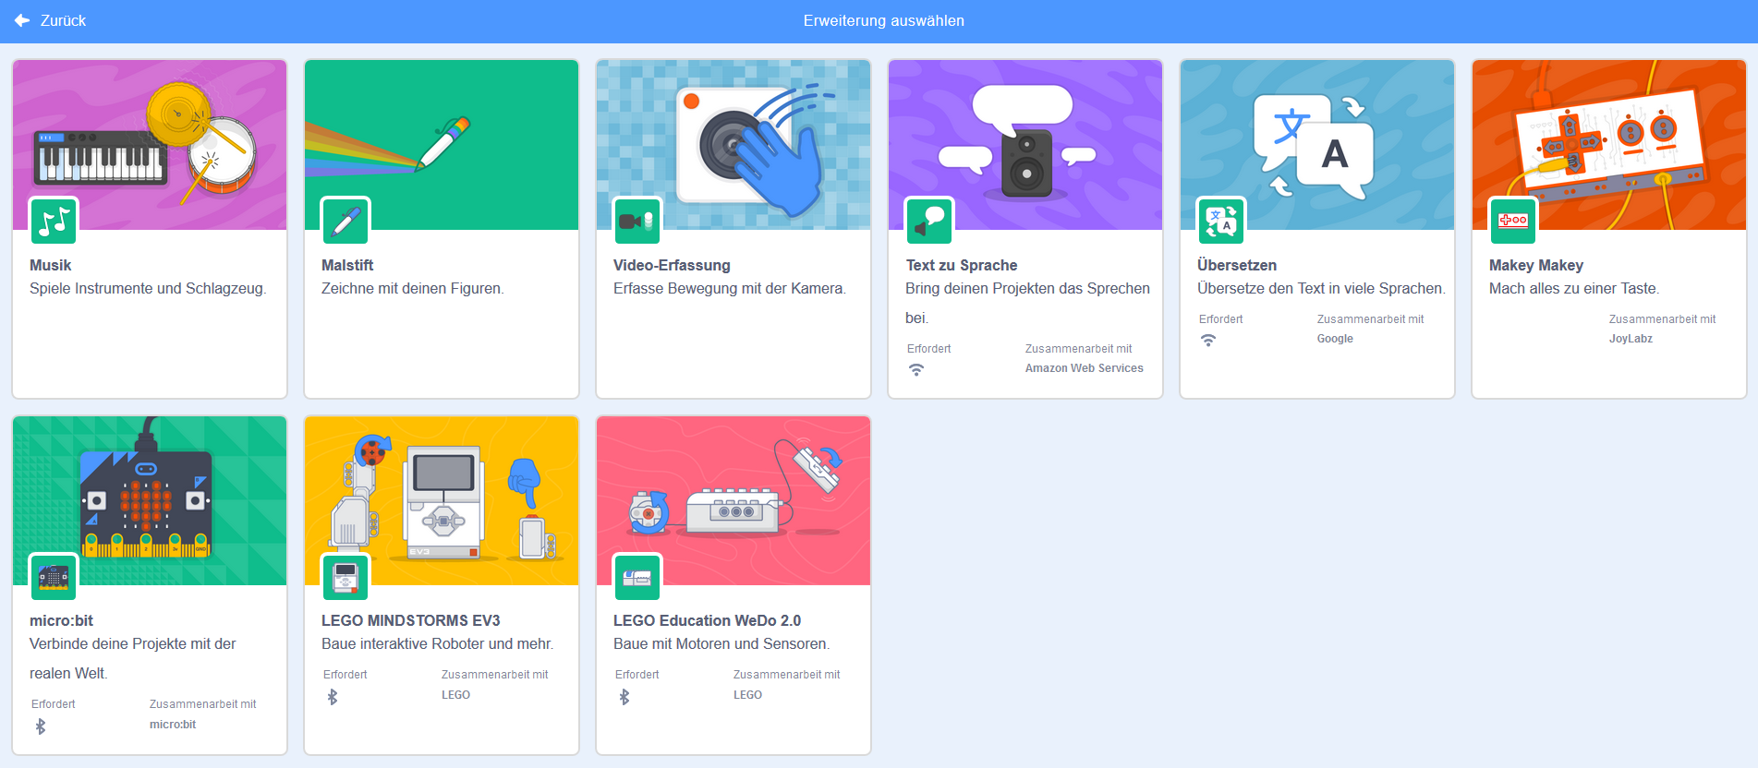

Sche ti vul crear ina successiun da plirs tuns e moviments, eis ei pli sempel da luvrar cun repetiziuns. Quei vala era per tuns e moviments sin tiu invit digital (p.ex. per in sault).

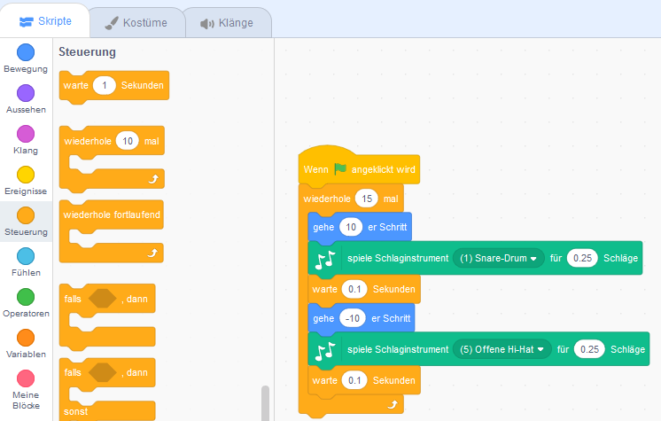

1. Elegia dalla paletta da scripts il punct «Steuerung».
2. Tila igl element «Wiederhole ... mal» el sectur da script. Concepescha in program cun elements da tun. Lavura cul punct «Musik» dalla paletta.
3. Aschunta al program in element «warte … Sekunden», per ch'ils pass ed ils tuns mondien buca memia spert. Il temps sas ti adattar sco ti vul.

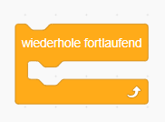

Ei dat differents elements da repetiziun. Igl element da repetiziun «wiederhole fortlaufend» repeta senza fin il script (il program). Perquei san ins aschuntar suenter negins auters elements.

# Ussa sas ti …

… muentar las figuras.

… concepir emprems programs cun pliras repetiziuns (circuits).

… aschuntar supplements tematics.

# Aschuntar e modificar tuns

Cun agid da programs da circuit (repetiziuns) sas ti ussa muentar aschi ditg sco ti vul las figuras en tiu invit digital. Nus havein era aschuntau ils emprems tuns. Ussa vulein nus modificar ils tuns che las figuras (p.ex. il gat) fan, cura ch'ellas semuentan ni en in mument fixau.

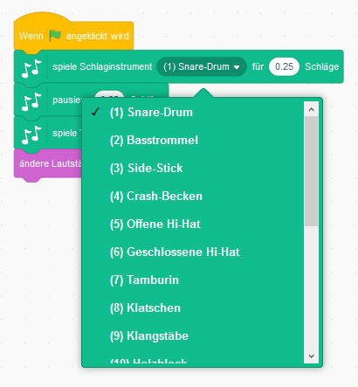

1. Elegia sut «Skripte» il punct «Musik». Tila ussa plirs elements da tun el sectur da script. Aschia sas ti far musica.
2. Elegia in auter tun.
3. Emprova da midar la lunghezia dil tun.
4. Vegns ti da far ina sempla melodia ni da midar il volumen?

# 

# Registrar ed aschuntar tuns

1. Sut «Klänge» sas ti registrar agens tuns.
2. 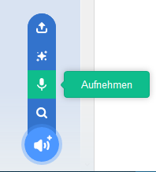Clichescha giudem seniester per registrar in niev tun.



1. Ina finiastra da registraziun sesarva. Cul button «Aufnehmen» sas ti registrar, tagliar ed arcunar novs tuns.
2. Registrescha ils tuns ed arcunescha els sut in num adattau.
3. Sut «Skripte» sas ti eleger las registraziuns sco tun ed aschuntar ellas al program.

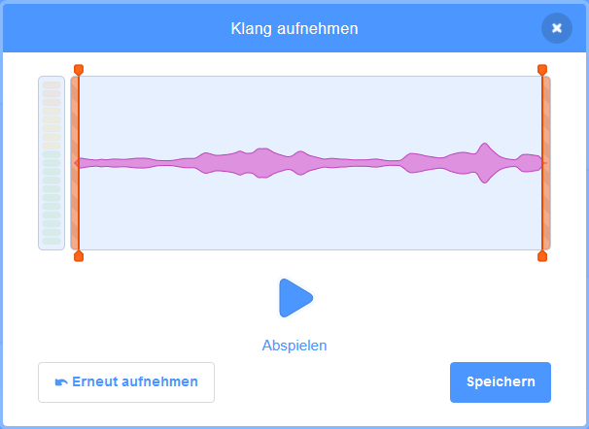Igl element «spiele Klang ... ganz» ei adattaus meglier, perquei ch'il program cuntinuescha pér cura che la registraziun ei a fin.

# 

# 



# Ussa sas ti …

… aschuntar tuns ed attribuir els allas figuras.

… registrar tez tuns e duvrar els en tiu program.

# Aschuntar e concepir ina culissa

Per dar in contuorn agl invit drova nossa ovra d'art digitala ina culissa adattada. Quella san ins eleger giudem dretg el sectur «Bühne».

Ins sa era crear in'atgna culissa ni cargar si ina ord ina datoteca.

Elegia ina culissa che va a prau cun tiu sboz.

## Culissa ord la biblioteca

Ella biblioteca dil program dat ei biaras bialas culissas che ti sas eleger ed era modificar, sche ti vul.

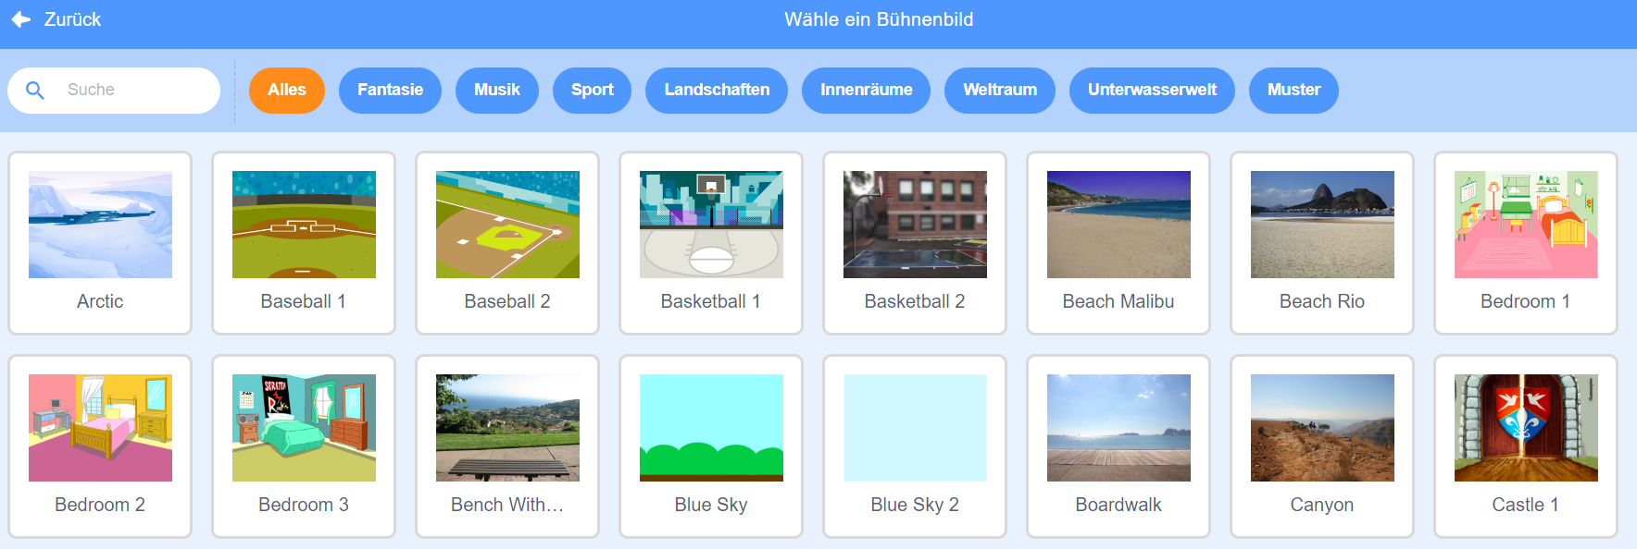

1. Clichescha sil simbol dalla lupa giudem dretg per arver la biblioteca. La biblioteca ei ordinada tenor temas.
2. Elegia in maletg dalla biblioteca e confirma cun «OK».

## Concepir atgnas culissas (mo per programmaders avanzai)

1. Clichescha sil sectur «Bühnenbilder», elegia in tetel adattau ed aschunta cul button «Hinzufügen» ina culissa disponibla.
2. Ussa sas ti modificar il maletg cun agid dils utensils.

# Ussa sas ti ...

… eleger ina culissa ord la biblioteca e modificar ella ni concepir in'atgna culissa.

Scratch vegn sviluppau dalla Lifelong-Kindergarten-Group al MIT-Media-Lab. Mira https://scratch.mit.edu.